《路由与交换技术》实验三

- 实验目的
- 掌握STP的基础配置
- 掌握RSTP的基础配置
- 掌握MSTP的基础配置

二．实验原理
- STP能避免数据链路层出现逻辑环，运行STP后，设备能交换信息，发现环路，然后阻塞特定端口，把网络结构修剪成没有环路的树形结构。如果出现故障，SPT能快速发现故障，并找出替代链路进行数据传输
- 通过交换BPDU信息，选举根交换机，非根交换机则选择用来与根交换机通信的根端口，每个网段选择用来转发数据至根交换机的指定端口，最后剩余端口被阻塞。
- 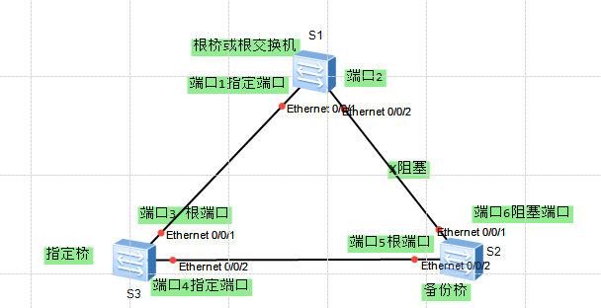
1. 根桥：ID最小的交换机，应该是环路里面最好的交换机，
以便能为网络提供最好的网络性能和可靠性
2. 指定桥：每个网段中，到根桥路径开销最低的桥。
3.根端口：非根桥交换机离根桥最近的端口
4. 指定端口：指定桥向本交换机转发数据的接口。
5. 端口优先级：0-255，越小优先级越高
6. 桥优先级：0-32768， 越小优先级越高
7. 桥ID：桥优先级+MAC地址
8.根路径开销：根端口路径开销+数据包经过所有交换机的根路径开销
9.路径开销：STP协议选择链路的参考值,管理员可以分配这个值到各个桥端口。
根桥发出BPDU时这个cost为0, 然后沿着这条路径，下一个桥增加它的配置端口COST为一个值，
这个值是它接收和转发数据包到下一个网段的值。这样每一个桥都增加它的端口的COST值为它
所接收的BPDU的包的COST值，所有的桥都检测它们的端口的COST值，拥有最低端口的COST值的
桥就变为了指定的桥。拥有比较高端口COST值的桥置它的端口进入阻塞状态，变为了备份桥。
在阻塞状态，一个桥停止了转发，但是它会继续接收和处理BPDU数据包

三．实验环境与器材
采用华为的ENSP软件

- 实验内容及步骤
（1）STP配置
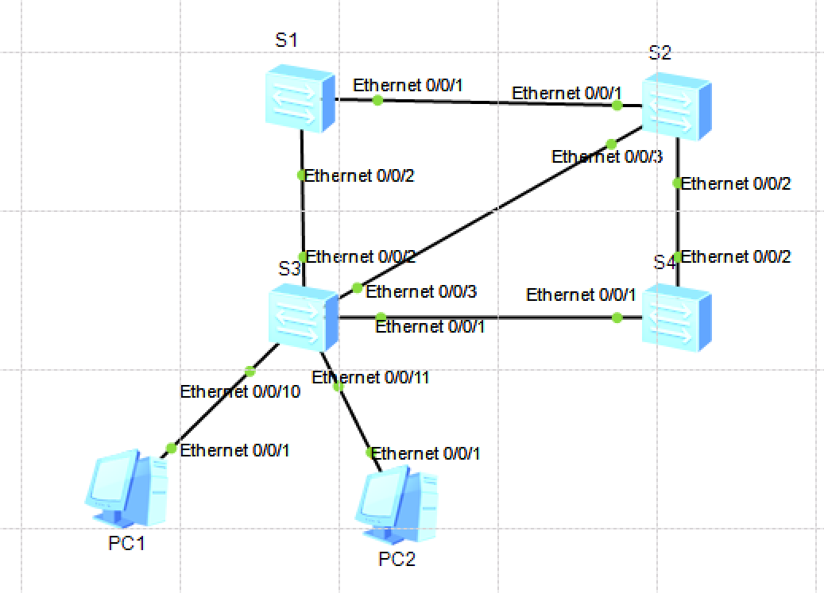
步骤：
- 对s1，s2, s3, s4分别运行stp enable, (启动stp), stp mode stp(把默认的MSTP改为普通stp).
  - 对s1，s2, s3, s4:
    - stp enable
    - stp mode stp
- 查看生成树
  - 对s1,s2,s3,s4运行:
    - Display stp,//可以查看端口状态，端口角色
    - 或者display stp brief, //仅仅看摘要信息
    - Discarding, 丢弃状态，forwarding, 转发状态，root,根端口，alternate, 替代端口，designated, 指定端口
    - 如果端口都是指定端口，则为根交换机。可以用命令display stp查看详细信息。CIST root 和CIST bridge 相同，意味着目前根交换机ID和自身交换机ID相同，即目前交换机为根交换机。
    - 生成树运算：通过比较每台交换机的ID选举根交换机。交换机ID由交换机优先级和MAC地址组成。首先比较优先级，最小的为根交换机。如果相同，则比较MAC地址，最小的为根交换机
    - 上述拓扑各交换机生成树刚刚开始运行，交换机优先级都是相同的默认值。所以根交换机根据MAC地址大小来选举
    - MAC地址：s3:32768.4c1f-cc61-16be, s1: 32768.4c1f-ccae-4146, s2: 32768.4c1f-ccb0-3ad5
S4: 32768.4c1f-ccca-0966. S3MAC地址最小，优先级四个交换机相同，都是32768，所以s3当选为根交换机。
- 配置网络中的根交换机
根交换机很重要，性能差的根交换机，或者接入层的交换机当做根交换机会劣化网络通信质量，根交换机选举依据是比较ID，值越小越优先。如果想要S1当选为根交换机，s2备用，可以修改优先级。将S1修改为0，S2为4096.
- 方法一：
- [s1] stp priority 0 //s1 变为根交换机
- [s2] stp priority 4096 //s2变为备用根交换机
- 方法二：
  - [S1] undo stp priority //删除S1上配置的优先级
  - [S1] stp root primary //配置主根交换机
  - [S2] undo stp priority //删除S2上配置的优先级
  - [S2] stp root secondary //配置备用根交换机
- 非根交换机的根端口选举
  - 首先比较交换机上每个端口到达根交换机的根路径开销，最小者为根端口。
  - 如果根路径开销相同，则比较每个端口所在链路上的上行换机ID,最小者为根端口
  - 如果上行交换机ID相同，比较每个端口所在链路上的上行端口ID， 最小者当选。
  - 例：目前s1是主根交换机，s2是备用根交换机。查看s4的根端口，E1和E2的开销都是200000， E1的上行交换机是S3，其优先级32768.E2上行交换机S2的优先级4096，故E2当选为根端口。
  - 查看S4的E2端口接口开销值：display stp interface ethernet 0/0/2,现在为200000，现在增加为400000：[S4] interface ethernet 0/0/2; [S4-ethernet0/0/2] stp cost 400000, 再运行display stp. 发现E2变为备用根端口，E1变为根端口，原因E2是开销变大了。
- 指定端口的选举
  - 规则和选举根端口类似。
  - 如果网管要S2连接S3的E3接口当选为指定端口，可以通过修改端口开销值来实现。
[S2]undo stp root //将S2的优先级恢复为32768
[S2] display stp //查看S2的STP状态信息
[S2] display stp brief //查看摘要
[S3]display stp brief //查看摘要
通过观察发现在S2与S3之间的链路上，S3的E3接口当选为指定端口，S2的E3为alternate 端口。原因两者发送与接收BPDU的根路径开销相同，然后比较端口接收发送BPDU中的网桥ID，S2和S3的网桥优先级相同，都是32768。因此比较网桥MAC地址，S3是小的，故S3的E3当选为该网段的指定端口。
比较两者：[S2] display interface ethernet 0/0/3; [S3] display interface ethernet 0/0/3
S3MAC地址要小，故S3的E3为该网络网段的指定端口
如果要让S2的E0/03当选为指定端口，可以修改S3的E2接口的开销值，让其增大，即增大该端口上的跟路由器的路径开销。
[S3] interface ethernet 0/0/2;
[S3-ethernet 0/0/2] stp cost 2
然后查看S2的STP状态摘要信息:
[S2] display stp brief, 可以发现S2的E3已经成为指定端口。
如果我们修改S3的优先级，让它比S2低
[S3] stp priority 4096
[S3] display stp
然后查看s2, s3的STP状态
[S3] display stp brief
[S2] display stp brief
可以发现s2的E0/0/3仍然是指定端口，这是因为选举指定端口时，首先比较根路径开销的规则
总结：根交换机，根端口，指定端口选举
选举策略  步骤 | 第一步 | 第二步 | 第三步
根交换机 | 比较交换机优先级 | 比较交换MAC地址
根端口 | 比较根路径开销 | 比较上行交换机ID | 比较上行端口ID
指定端口 | 比较根路径开销 | 比较上行交换机ID | 比较上行端口ID

- RSTP基础配置：
802.1w定义了快速生成树协议RSTP。STP端口状态有五种：disable, blocking, listening, learning, forwarding, 收敛很慢。RSTP将状态减少为三种：discarding, learning, forwarding.
端口状态  行为 | 转发流量 | 学习mac地址
discarding | N | N
learning | N | Y
forwarding | Y | Y
RSTP快速收敛的原因：
- 指定端口迁移到FORWARDING 端口时，不必像STP那样等待一个learning时间，而是先进入discarding 状态，再经过Proposal/Agreement直接进入forwarding, 必须在点对点全双工链路上使用。
- 如果根端口失效，那么ALTERNATE端口会成为根端口，进入forwarding状态。
- 如果一个指定端口不和其他交换设备相连，只和终端设备相连，则称为边缘端口。边缘端口不接收处理配置BPDU, 不参与RSTP运算，可以由disable直接到forwarding 状态，没有延时，就像stp上被禁用了一样。
但一旦收到BPDU，就丧失了边缘端口属性，成为普通STP端口，并重新计算生成树，从而引起网络震荡。
下图中S3, S4 是接入交换机，s1, s2 是汇聚交换机。为了防止网络环路，产生广播风暴，所有交换机运行RSTP,, S1为根交换机，S2为副根交换机。并配置边缘端口以优化网络。
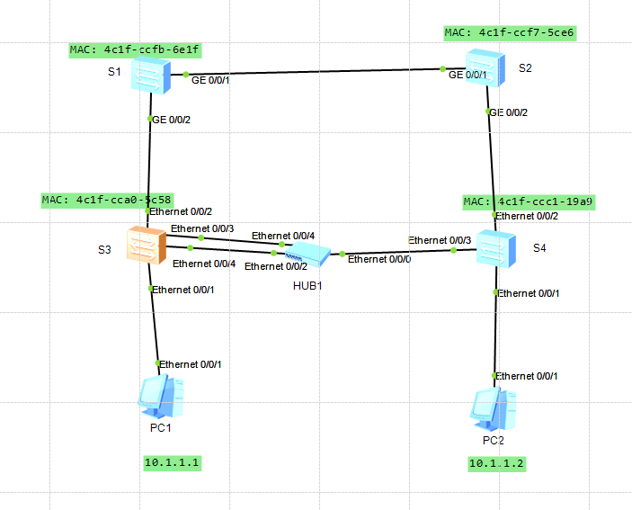

先做连通测试，用Ping.
然后把默认的MSTP生成树模式改为RSTP。
[S1] stp mode rstp
[S2] stp mode rstp
[S3] stp mode rstp
[S4] stp mode rstp
[S1] display stp
[S2] display stp
[S3] display stp
[S4] display stp
CIST Bridge 是交换机本身的ID， CIST root是根交换机ID. S3 ID 最小，故S3是根交换机。
如果网管希望把汇聚层的S1设置为根交换机，S2为备份根交换机：
[S1] stp root primary
[S2] stp root secondary
[S1] display stp
[S2] display stp
[S3] display stp
[S4] display stp
S1的优先级变为0，最小，故为根交换机。S2的优先级变为4096.次小，故为次根交换机。S3,S4都没有变，还是32768.
[S1] display stp brief
[S2] display stp brief
[S3] display stp brief
[S4] display stp brief
S1上没有根端口，都是指定端口。S2上GE1是根端口， S3上端口2是根端口，3是指定端口，4是备份端口（backup）。S4上端口2是根端口，端口1是指定端口，端口3是替代端口。
现在S2的GE1是根端口，如果它断掉了，其他指定端口会选择一个变成根端口。RSTP收敛快，协商期间是Discarding状态，协商完结果是FORWARDING 状态。模拟根端口断掉，可以用SHUTDOWN命令
[S2]interface GigabitEthernet 0/0/1
[S2-GigabitEthernet 0/0/1]shutdown
[S2-GigabitEthernet 0/0/1]display stp brief, 可以看到，如果你动作快，端口2还是指定端口，但状态是Discarding. 再次用[S2-GigabitEthernet 0/0/1]display stp brief， 变为根端口，且为转发状态。
恢复端口：[S2-GigabitEthernet 0/0/1]undo shutdown, 然后再一次[S2-GigabitEthernet 0/0/1]display stp brief
可以看到端口2是指定端口，状态是DISCARDING， 再次display stp brief, discarding 变为forwarding. 当拓扑发生变化时，RSTP使用 P/A机制和根端口快速切换机制缩短收敛时间。
边缘端口配置：
[S4]display stp brief
[S4]interface Ethernet 0/0/1
[S4-Ethernet 0/0/1]shutdown
[S4-Ethernet 0/0/1]undo shutdown
[S4-Ethernet 0/0/1]display stp brief //可以看到初始状态为DISCARDING, 15秒后变为LEARNING.
[S4-Ethernet 0/0/1]display stp brief //保持15秒，最终变为FORWARDING.
[S4-Ethernet 0/0/1]display stp brief //所以一个接口如果参与生成树计算，要经过DISCARDING 和learning， 30s后才能进入FORWARDING. 配置成边缘端口，不需要等待30秒
[S4]interface Ethernet 0/0/1
[S4]stp edged-port enable //配置为边缘端口
[S4-Ethernet 0/0/1]shutdown
[S4-Ethernet 0/0/1]undo shutdown
[S4]display stp brief //关闭，打开，观察该端口变化。可以看到，它立刻进入FORWARDINGA状态，没有30秒延迟。
可以把连接主机，防火墙端口，路由器端口都配置成边缘端口，大幅降低终端设备等待访问网络的时间。
查看备份端口状态：
[S3]display stp brief//
Ethernet0/0/1 DESI FORWARDING NONE
0 Ethernet0/0/2 ROOT FORWARDING NONE
0 Ethernet0/0/3 DESI FORWARDING NONE
0 Ethernet0/0/4 BACK DISCARDING NONE
可以看到端口3为指定端口，端口4为备份端口。端口三关闭后，端口4会成为新的指定端口。
[S3]interface Ethernet 0/0/3
[S3-Ethernet 0/0/3]shutdown
[S3-Ethernet 0/0/3]display stp brief //discarding
[S3-Ethernet 0/0/3]display stp brief //learning
[S3-Ethernet 0/0/3]display stp brief //forwarding

MSTP基础配置
RSTP和STP存在一个共同的缺陷，局域网内所有vlan共享一颗生成树，链路被阻塞后无法承载流量，造成带宽浪费。无法在VLAN间实现流量的负载均衡，还可能造成部分vlan无法发送报文。
MSTJP把交换网络分成多个域，每个域形成多颗生成树，生成树彼此独立。每个域叫做MST Multiple spanning tree region, MST region). 没棵生成树叫多生成树实例MSTI MULTIPLE SPANNING TREE INSTANCE.
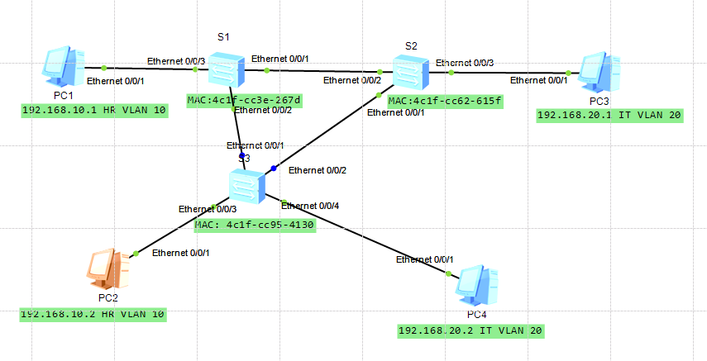
在S1,S2,S3上创建VLAN 10, VLAN 20, 连接PC的端口设置成ACCESS类型，连接交换机之间的端口配置成TRUNK。
[S1]vlan batch 10 20
[S1]interface ethernet 0/0/3
[S1-Ethernet 0/0/3]port link-type access
[S1-Ethernet 0/0/3]port default vlan 10
[S1-Ethernet 0/0/3]interface ethernet 0/0/1
[S1-Ethernet 0/0/1]port link-type trunk
[S1-Ethernet 0/0/1]port trunk allow-pass vlan all
[S1-Ethernet 0/0/1]interface ethernet 0/0/2
[S1-Ethernet 0/0/2]port link-type trunk
[S1-Ethernet 0/0/2]port trunk allow-pass vlan all

[S2]vlan batch 10 20
[S2]interface ethernet 0/0/3
[S2-Ethernet 0/0/3]port link-type access
[S1-Ethernet 0/0/3]port default vlan 20
[S1-Ethernet 0/0/3]interface ethernet 0/0/2
[S1-Ethernet 0/0/2]port link-type trunk
[S1-Ethernet 0/0/2]port trunk allow-pass vlan all
[S1-Ethernet 0/02]interface ethernet 0/0/1
[S1-Ethernet 0/0/1]port link-type trunk
[S1-Ethernet 0/0/1]port trunk allow-pass vlan all
[S3]vlan batch 10 20
[S3]interface ethernet 0/0/3
[S3-Ethernet 0/0/3]port link-type access
[S3-Ethernet 0/0/3]port default vlan 10
[S3-Ethernet 0/0/3]interface ethernet 0/0/4
[S3-Ethernet 0/0/4]port link-type access
[S3-Ethernet 0/0/4]port default vlan 20
[S3-Ethernet 0/0/4]interface ethernet 0/0/1
[S3-Ethernet 0/0/1]port link-type trunk
[S3-Ethernet 0/0/1]port trunk allow-pass vlan all
[S3-Ethernet 0/0/1]interface ethernet 0/0/2
[S3-Ethernet 0/0/2]port link-type trunk
[S3-Ethernet 0/0/2]port trunk allow-pass vlan all

理解MSTP的运行机制及验证单实例
[s1] display stp //可以看到，STP模式是MSTP，S3是根交换机。所有vlan 都是在mstp实例中。
[s1] display stp brief
MSTID Port Role STP State Protection
0 Ethernet0/0/1 DESI FORWARDING NONE
0 Ethernet0/0/2 DESI FORWARDING NONE
0 Ethernet0/0/3 DESI FORWARDING NONE
[s2] display stp brief
MSTID Port Role STP State Protection
0 Ethernet0/0/1 DESI FORWARDING NONE
0 Ethernet0/0/2 ROOT FORWARDING NONE
0 Ethernet0/0/3 DESI FORWARDING NONE
[s3] display stp brief //都为转发状态
MSTID Port Role STP State Protection
0 Ethernet0/0/1 ROOT FORWARDING NONE
0 Ethernet0/0/2 ALTE DISCARDING NONE
0 Ethernet0/0/3 DESI FORWARDING NONE
0 Ethernet0/0/4 DESI FORWARDING NONE

在PC2向pc1 ping 192.168.10.1 -t, 在PC4向PC3 ping 192.168.20.1 -t, 在S3的端口1和端口2抓包。因为S2的端口2处于丢弃状态，我们让它抓包，看有没有数据包转发。同时让端口1抓包，作为对比。

可以观察到，在s3的端口2上没有任何数据包转发。只接收到上行接口周期性BPDU.s2与s3之间的链路完全闲置。而S1与S3之间的链路上数据转发任务繁重。为了有效利用带宽资源，配置MSTP的多实例。
配置MSTP多实例
MSTP 由一个或者多个MST域组成，每个MST域可以包括一个或多个MSTI。 MST域包含一张VLAN映射表，描述VLAN与MSTI之间的关系。默认情况下所有VLAN 都映射到MSTI0.MSTI之间彼此独立。
[S1]stp region-configuration //进入MST域
[S1-mst-region]region-name huawei //huawei 为MST域名
[S1-mst-region]region-level 1 //MSTP 修订级别为1
[S1-mst-region]instance 1 vlan 10 //VLAN 10 映射到MSTI 1,
[S1-mst-region]instance 2 vlan 20 //VLAN 20 映射到MSTI 2
[S1-mst-region] active region-configuration //激活MST域配置

[S2]stp region-configuration //进入MST域
[S2-mst-region]region-name huawei //huawei 为MST域名
[S2-mst-region]region-level 1 //MSTP 修订级别为1
[S2-mst-region]instance 1 vlan 10 //VLAN 10 映射到MSTI 1,
[S2-mst-region]instance 2 vlan 20 //VLAN 20 映射到MSTI 2
[S2-mst-region] active region-configuration //激活MST域配置

[S3]stp region-configuration //进入MST域
[S3-mst-region]region-name huawei //huawei 为MST域名
[S3-mst-region]region-level 1 //MSTP 修订级别为1
[S3-mst-region]instance 1 vlan 10 //VLAN 10 映射到MSTI 1,
[S3-mst-region]instance 2 vlan 20 //VLAN 20 映射到MSTI 2
[S3-mst-region] active region-configuration //激活MST域配置
[S1]display stp region-configuration //查看当前生效的MST域配置信息。
Oper configuration
Format selector :0
Region name :huawei
Revision level :1

Instance VLANs Mapped
0 3 to 9, 11 to 19, 21 to 4094
1 1, 10
2 2, 20
[S2]display stp region-configuration //查看当前生效的MST域配置信息。
Oper configuration
Format selector :0
Region name :huawei
Revision level :0

Instance VLANs Mapped
0 1 to 9, 11 to 19, 21 to 4094
1 10
2 20
[S3]display stp region-configuration //查看当前生效的MST域配置信息。
Oper configuration
Format selector :0
Region name :huawei
Revision level :0

Instance VLANs Mapped
0 1 to 9, 11 to 19, 21 to 4094
1 10
2 20
由上述结果可见，所有交换机的MST域名都为HUAWEI，VLAN 与实例的映射关系相同。除了VLAN 10, 20, 其他都属于实例 0.
接下来： 让PC2 ping PC1, PC4 ping PC2. 同时打开S3的端口1，及端口2抓包
Ping 192.168.10.1 -t //t 指不间断发包
Ping 192.168.20.1 -t //t 指不间断发包
可以观察到，VLAN 10 ,20 的数据包仍然从端口1转发，端口2没有任何数据包转发，只周期性接收上行接口的BPDU.
现在已经配置了MSTP多实例，由于每个实例单独产生生成树，每棵树产生的选举结果一样。
[S1]display stp instance 0 brief//查看默认实例0的生成树状态
[S2]display stp instance 0 brief//查看默认实例0的生成树状态
[S3]display stp instance 0 brief//查看默认实例0的生成树状态

[S1]display stp instance 1 brief//查看默认实例1的生成树状态
[S2]display stp instance 1 brief//查看默认实例1的生成树状态
[S3]display stp instance 1 brief//查看默认实例1的生成树状态

[S1]display stp instance 2 brief//查看默认实例2的生成树状态
[S2]display stp instance 2 brief//查看默认实例2的生成树状态
[S3]display stp instance 2 brief//查看默认实例2的生成树状态
可以看到，三个实例中，选举结果一致，都是S3的端口2处于Discarding 状态。 S2与S3之间链路没有利用。如果我们在实例1中，保持目前生成树选举结果不变，VLAN 10的流量由S1与S3之间的链路转发，但在实例2中，配置S2使之成为根交换机，阻塞S1与S3之间的链路，使VLAN 20的流量通过S2 S3之间的链路转发.
[S2] stp instance 2 priority 0 //S2成为根交换机
[S1]display stp instance 2 brief//查看默认实例2的生成树状态
[S2]display stp instance 2 brief//查看默认实例2的生成树状态
[S3]display stp instance 2 brief//查看默认实例2的生成树状态
可以看到，S2已经成为实例2的根交换机，所有端口为指定端口，而S3的端口1为替代端口，已经阻塞了S1与S3之间的链路。
Ping 192.168.10.1 -t //PC2 ping PC1
Ping 192.168.20.1 -t //PC4 ping PC3,
在S3的端口1上抓包，可以看到，VLAN 10的流量都走S3的端口1.
在S3的端口2上抓包，可以看到，VLAN 20的流量都走S3的端口2.
至此我们完成了MSTP的多实例配置，达到了分流的目的，有效利用了网络资源，同时使得S3的两条上行链路可以互相备份。

